Благоустройство в округе
10.06.2025
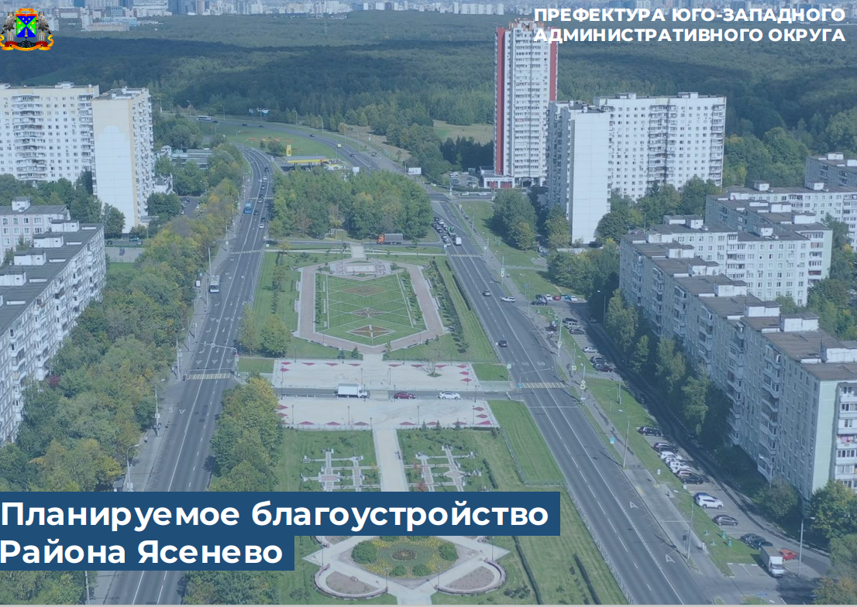
YAsenevo25.pdf
3152.45Kb

Адрес страницы: http://yasenevo.mos.ru/presscenter/news/detail/13020744.html
Управа района Ясенево города Москвы

